Белорусский государственный технологический университет

Факультет информационных технологий

Кафедра программной инженерии

 Лабораторная работа 4

По дисциплине «Компьютерные системы и сети»

 Выполнила:

Студентка1 курса 6 группы

Литвинчук Дарья Валерьевна

Преподаватель: асс. Якубенко К.Д.

2024, Минск

# Название работы: ЗАПОМИНАЮЩИЕ УЗЛЫ. РЕГИСТРЫ

**Цель работы:** ИЗУЧИТЬ РАБОТУ ЗАПОМИНАЮЩИХ УЗЛОВ И РЕГИСТРОВ

**В ходе работы использовались:**

|  |  |
| --- | --- |
| **Приборы** | **Характеристика** |
| RG-четырёхразрядный регистр сдвига | Способен сдвигать информацию вправо и влево |
| XWG1-генератор слова | Устройство, предназначенное для генерации до 8192 32-разрядных двоичных слов |
| XLA- анализатор | Устройство, предназначенное для диагностики цифровых схем |
| Логические пробники | Логический элемент, позволяющий определить правильность работы логической схемы |
| Генератор переменного напряжения | Устройство, генерирующее переменное напряжение с заданной частотой и амплитудой |

**Задание 1-2:**

**Универсальный регистр сдвига**

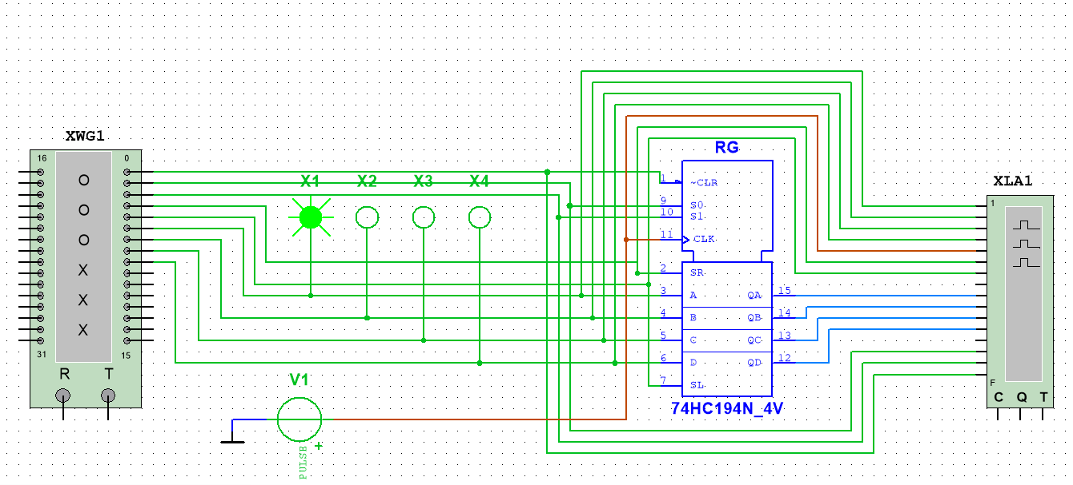

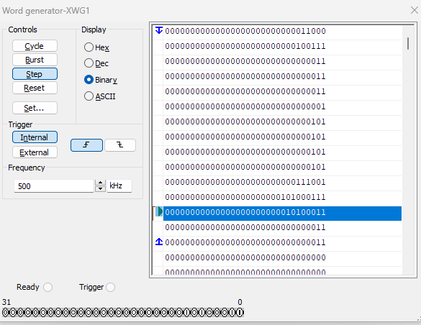

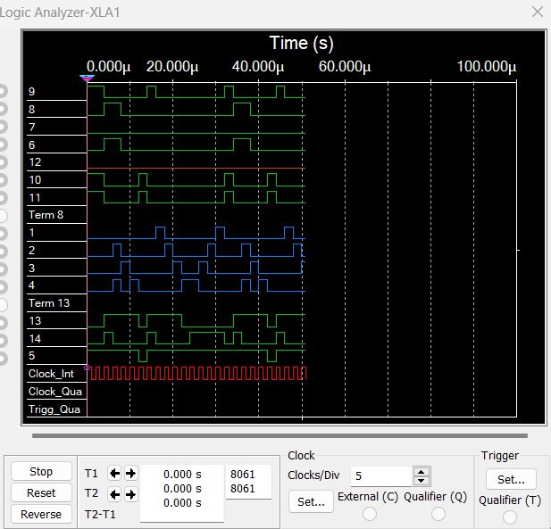

**Задание 3-4:**

**Последовательный регистр сдвига**

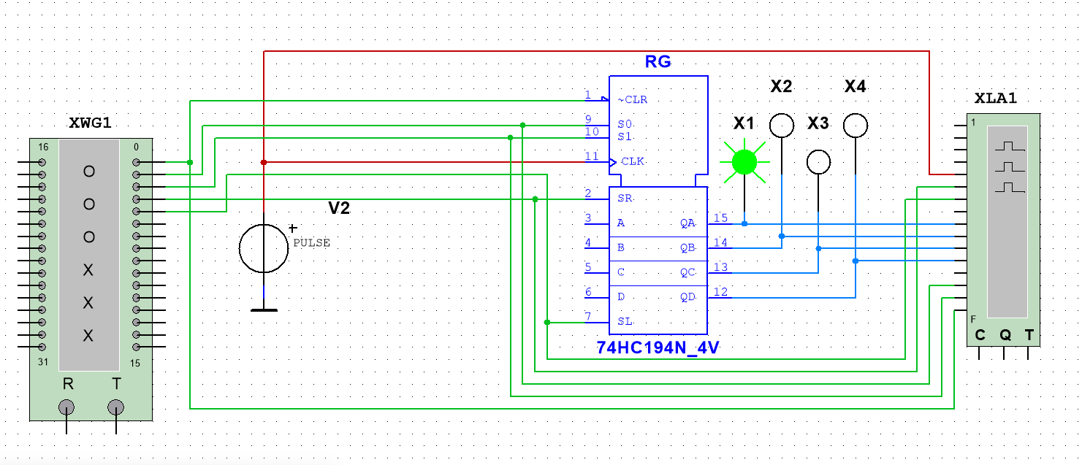

**Сдвиг влево:**

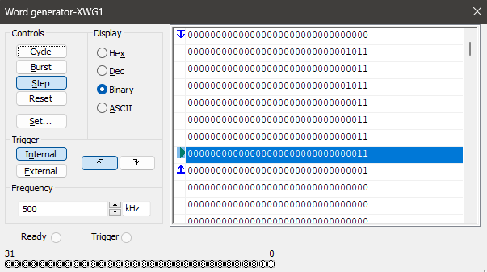

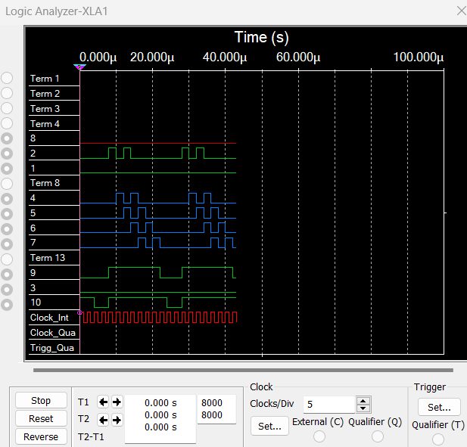

**Сдвиг вправо:**

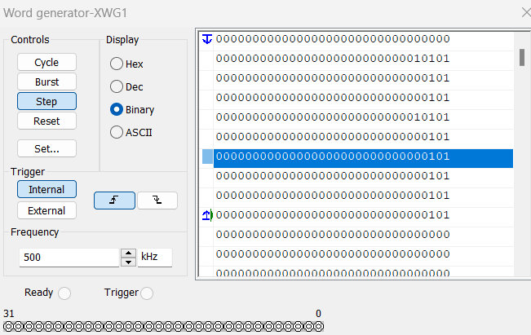

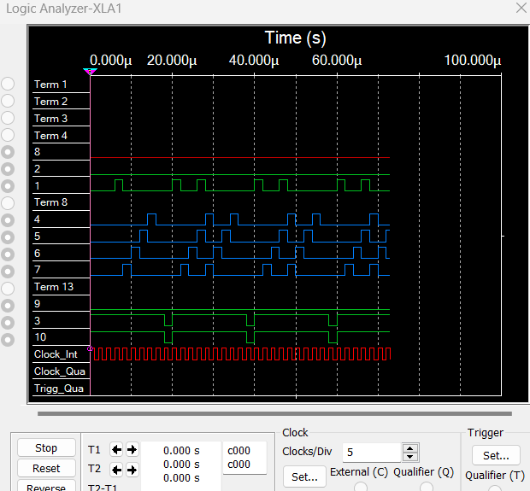

**Вывод:** В ходе данной лабораторной работы мы изучили работу запоминающих устройств и регистров, построили схемы исследования, изучили диаграммы работы схем.